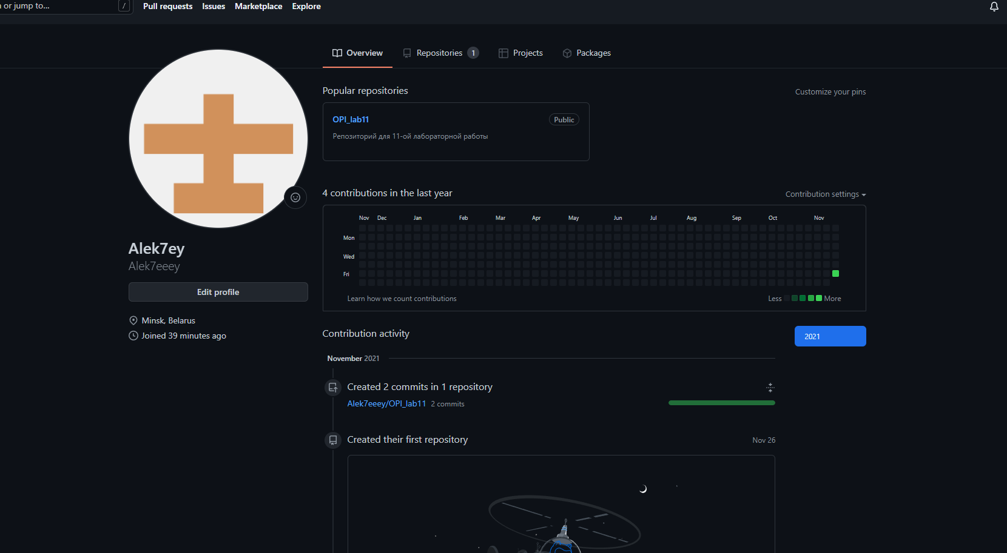3.

5.

6.

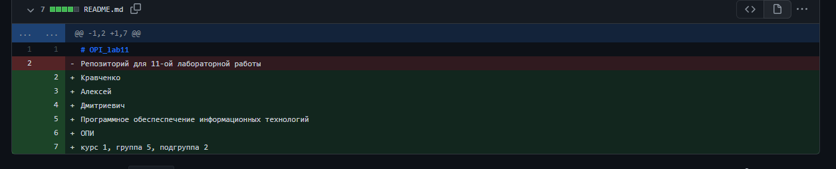7-9.

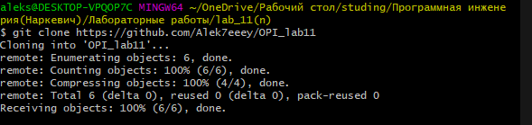10.

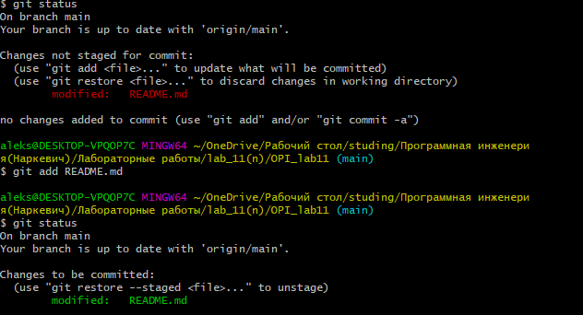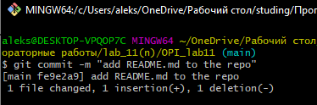11-12.

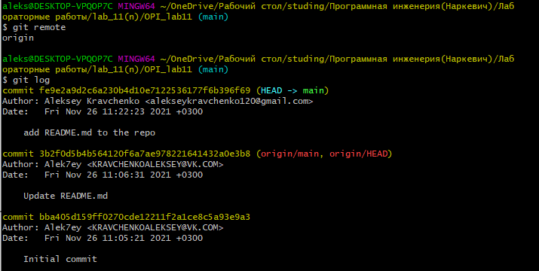13.

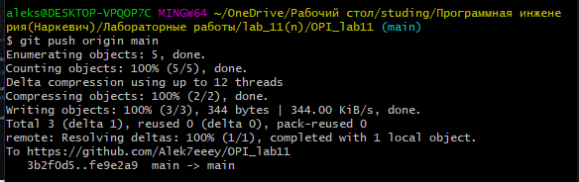14.

15.

16-17.



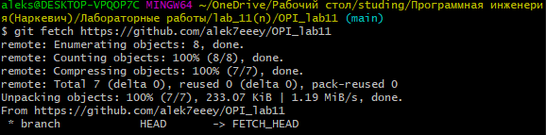18.

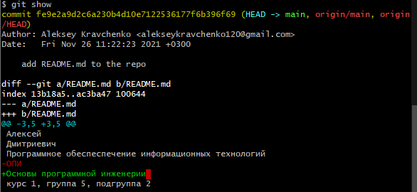

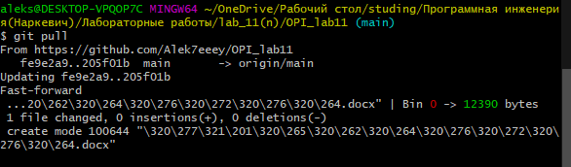Автоматическое получение изменений из удалённой ветки и слияние их с моей текущей:

**Совместная работа:**

1.

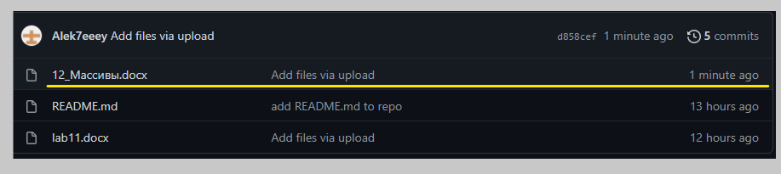2.

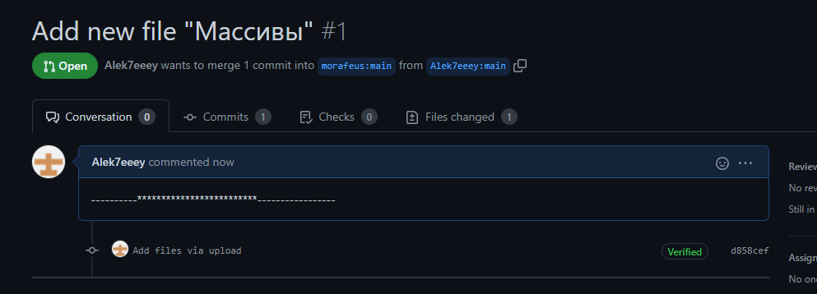3.

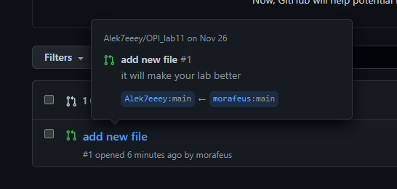4.

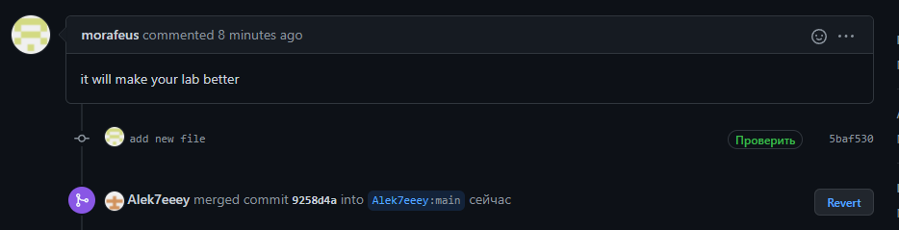



5. Создание FORK-a напарника, сохранение его в определенную ветку. Внесение в неё изменений, создание pull-реквеста(запроса) в репозиторий напарника, предлагая ему свои изменения. Принятие изменений в моём репозитории напарником, сохранения в одну из своих веток в репозитории.

**Вопросы:**

1. **Github** – крупнейший веб-сервис онлайн-хостинга репозиториев, используется для хостинга IT-проектов и их совместной разработки. Основан на системе контроля версий **Git**.
2. Create new repository
3. Создания локальной копии
4. Git remote(origin – имя по умолчанию для удаленного репозитория) <–> git log / CAT
5. При помощи git clone (если речь про локальный репозиторий, в котором будет содержаться информация удаленного репозитория). Или же git init.
6. Просмотреть в Git список *настроенных* удаленных репозиториев можно командой git remote
7. Git fetch <URL удалённого репозитория>
8. **Fetch** – “забрать” изменения из удаленного репозитория в локальный. При этом их слияния с нашими наработками не происходит и то, над чем мы работаем в данный момент, не модифицируется. **Pull** - автоматически получить изменения из удалённой ветки и слить их со своей текущей.
9. Совместная работа с репозиторием требуется, когда необходимо учитывать текущие задачи, выполнять требования к ним и исправлять баги.
10. 

1. Это запрос в репозиторий коллеги, в котором мы предлагаем ему свои изменения в его репозитории.